Opgave – kønsorganernes opbygning og funktion (72-73+75)

1: Skriv de rigtige betegnelser ud for pilene
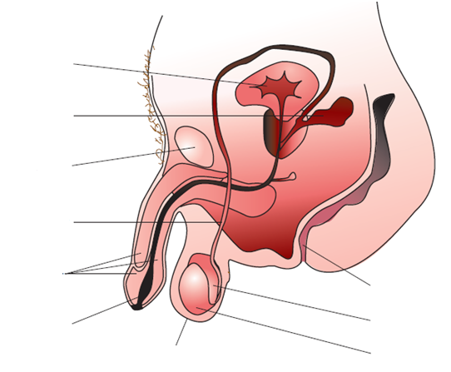
2: Hvor mange kromosomer er der i sædceller?
3: Hvornår sker produktionen af sædceller?
4: Hvorfor er det vigtigt for sædcelleproduktionen at testiklerne er i pungen og ikke inde i kroppen?
5: Hvor dannes sædcellerne? Og hvor opbevares de?
6: Tegn en sædcelle, og beskriv hvor i sædcellen kromosomer og mitokondrier er, samt hvorfor mitokondrierne er placeret på netop det sted i cellen.

7: Skriv de rigtige betegnelser ud for pilene
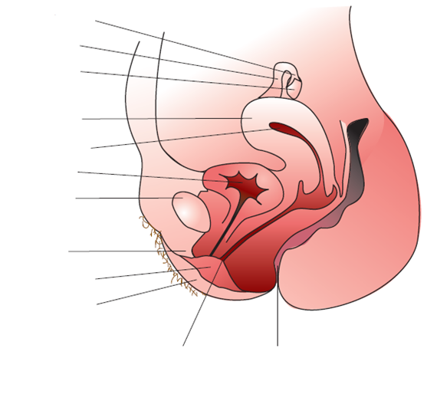
8: Hvilken funktion har kønslæberne?
9: Kirtler i skeden udskiller sekreter – nævn hvilke to funktioner dette har
10: Hvilken funktion har æggestokkene?
11: Hvordan kan der dannes tveæggede tvillinger?
12: Hvordan kan der dannes enæggede tvillinger?
13: Hvor mange sædceller (ud af de 40 mio. der sendes af sted) når frem til ægget?
14: Nævn 3 ting, der kan udsætte kvindens menstruation

